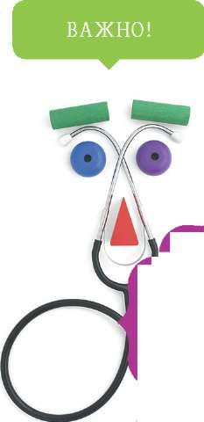
ФАКТ!
бронхообструкция
считается
хронической, если
у ребенка было
более трех
приступов
за год!
Распознать бронхообструкцию можно по
характерному хрипу или свисту в конце
выдоха. Но в большинстве случаев само-
стоятельно родителям очень сложно
ее диагностировать - для этого
требуется медицинское образо-
вание. Если вы заподозрили у
ребенка брохообструкцию, не-
обходимо срочно обратиться к
врачу, который назначит курс
бронхолитиков и других необходи-
мых препаратов. Самолечение в этом
МАЛЫШ РАСТЕТ здоровье

Дышите -

не дышите
В ЧЕМ ПРИЧИНА ЗАТРУДНЕННОГО ДЫХАНИЯ МАЛЫША?
В ситуации, когда малыш не может сделать и глотка воздуха, заходясь в приступе мучительного кашля, может растеряться самая «продвинутая» мама. Мы расскажем, чем может быть вызвана острая нехватка кислорода, и что важно успеть сделать до приезда врача!
Основные симптомы затрудненного дыхания: малыш дышит чаще обычного или очень часто, задействует для дыхания грудную клетку и брюшные мышцы (в положении лежа они «ходят ходуном»), кожа бледная, иногда с синеватым или сероватым оттенком. Самый очевидный признак того, что с бронхолегочной системой не все в порядке - бульканье, хрипенье, свисты и хрипы, сопровождающие обычно спокойное бесшумное дыхание. Что может вызвать затруднение дыхания?

♦ БРОНХОСПАЗМ
Бронхит - это воспаление слизистой оболочки бронхов. В тех случаях, когда воспалительный процесс осложняется повышенным образованием мокроты, которая нарушает проходимость бронхов, возникает обструкция. Часто обструктивный бронхит начинается с симптомов обычной простуды (прозрачная слизь в носу, легкое сухое покашливание), которые через день-два сменяются глубоким надсадным кашлем и затрудненным дыханием. «Бронхиальная обструкция - это нарушение бронхиальной проходимости, связанное с сужением, закупоркой слизью и отеком бронхов, - рассказывает Мария Чахнашвили, педиатр.
Отличить вирусный бронхит от бактериального может только врач по анализам крови(при бактериальном нейтрофилы преобладают над лимфоцитами, при вирусном - наоборот) и посеву мокроты.
- Чаще всего она возникает у детей аллергиков и лимфатиков, а также у малышей, страдающих бронхиальной астмой. Бронхоспазм может возникать и на фоне вирусной инфекции! Это не то заболевание, которое возникает неожиданно и требует сиюминутной помощи. Но бронхиальная обструкция опасна тем, что не проходит сама по себе, а обладает нарастающим эффектом, вплоть до удушья».

признаки
случае противопоказано! как помочь
Основная задача в лечении обструктивного бронхита — восстановление проходимости бронхов. Прежде всего, это прием препаратов (в виде сиропов или ингаляций), уменьшающих спазм бронхов и разжижающих слизь. Для скорейшего выздоровления также необходимы свежий воздух (чаще проветривайте комнату, проводите влажную уборку, включайте увлажнитель воздуха) и обильное теплое питье. Но если бронхит бактериальный, для лечения потребуются антибиотики!
1. вызовите врача! Проблемы с дыханием (особенно у
грудничка) - как раз тот случай, когда медлить нельзя.
2. подготовьте медицинскую карточку. Для бы-
строй и точной постановки диагноза педиатру может
понадобиться история болезни не только малыша, но и ваша
собственная. Одна из самых распространенных причин затруд-
ненного дыхания - аллергия, которую кроха может получить «в
наследство» от ближайших родственников.
3. включите увлажнитель воздуха. Сухой воздух
очень вреден — он раздражает слизистые оболочки и
способствует загустению слизи в дыхательных путях, что ос-
ложняет течение болезни и затягивает процесс выздоровления.
4. больше поите. Малыш, когда ему трудно дышать, ско-
рее всего, будет отказываться от пищи - не кормите его
насильно! А вот много пить необходимо - жидкость способству-
ет разжижению и эффективному удалению мокроты. Идеаль-
ный вариант - отвар изюма или компот из сухофруктов.
5. спите вместе. В кризисные дни болезни практикуйте
совместный сон - чаще всего приступы затрудненного
дыхания случаются ночью. Оставленный в одиночестве кроха
может сильно испугаться! Если к мучительному кашлю присое-
динится плач, справиться с приступом будет намного сложнее.
НАШ ЭКСПЕРТ АННА БАННОВА, ЛОР-ВРАЧ «ЦЕНТРА ИММУНОЛОГИИ И РЕПРОДУКЦИИ»
Если у вашего малыша однажды был приступ ложного
крупа, высока вероятность того, что он может повто-
риться. Поэтому родителям таких детей просто необхо-
дим небулайзер, можно сказать, что он - «палочка-выруча-
лочка». Это устройство помогающее донести лекарство в
аэрозольной форме до дыхательных путей, благодаря чему
мы получаем быстрый эффект именно там, где хотим его
получить, без воздействия на другие органы. Небулайзеры
бывают компрессионными, ультразвуковыми и меш-небулайзерами. В наборе
идут маски и(или) мундштук для проведения аэрозоля к дыхательным путям.
Обычно размер частиц в аэрозоли составляет от 2 до 5 мкр.
• Чем меньше частицы, тем глубже в дыхательные пути проникает вещество!
МАЛЫШ РАСТЕТ здоровье
ОБЩИЕ РЕКОМЕНДАЦИИ ПРИ ЗАТРУДНЕННОМ ДЫХАНИИ:

♦ КРУП
«Ложный круп или стенозирующий ларингит - это заболевание, характеризующееся затруднением дыхания из-за отека верхних дыхательных путей, - говорит Анна Баннова, лор-врач «Центра иммунологии и репродукции». - Наиболее часто оно возникает у детей от 6 месяцев до 5 лет, в силу анатомического строения гортани (более узкий просвет гортани, наличие рыхлой соединительной ткани в подскладочном пространстве). Круп может вызываться вирусной (парагрипп, синцитиальная инфекция) или бактериальной инфекцией, а также аллергической реакцией».

признаки
Начальные симптомы заболевания такие же, как и при других респираторных инфекциях: насморк, незначительная осиплость голоса. Затем дыхание становится резким, вдох дается с трудом (становится видно, как втягиваются межреберные промежутки), происходит с шумом и свистом. В дальнейшем к этим симптомам присоединяется «лающий», сухой кашель, усиливающийся и нарастающий ночью. Часто малыш просыпается от невозможности сделать вдох. У него начинается паника, слезы, что приводит к еще большему нарастанию отека гортани. В этот момент родителям главное не растеряться: немедленно вызвать скорую помощь и попытаться облегчить состояние ребенка — обеспечить поток прохладного свежего воздуха.

После 5 лет приступы ложного крупа у детей постепенно прекращаются
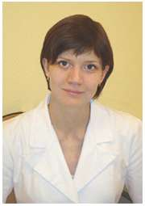

как помочь
Обеспечьте приток свежего воздуха: выйдите с ребенком на балкон или настежь откройте окно. Успокойте малыша — возбуждение, тревога или волнение только усугубят ситуацию, и дышать ему станет еще сложнее. «Если под рукой нет нужных медикаментозных средств (или вы не знаете, какие именно лекарства необходимы), прежде всего, опустите ноги ребенка в горячую воду — резкий отток крови от гортани уменьшит ее отек, — советует Анна Баннова. — Добавьте в воду соду: влажные пары с щелочью смягчат горло, облегчат вдох. Можно попытаться стимулировать у ребенка рвоту ребенка - это активизирует дыхательный центр. Но самое главное — успокоить малыша. Если есть небулайзер, ситуация значительно облегчится. Необходим прием антигистаминных препаратов (желательно, на основе хлоропирамина) и однократное введение гормонов (дексаметазона или преднизолона), внутримышечно или через небулайзер».

Тяжелым осложнением после серьезных бронхолегочных заболеваний (пневмония, бронхит) может быть дыхательная недостаточность. По типам ее разделяют на обструктивную (нарушение бронхиальной проходимости из-за спазма,воспаления, аллергического отека и т.д.), рестриктивную (нарушение эластичности самого бронха) и смешанную. По характеру течения она может быть острой (разовая) и хронической (формируется годами). Острая дыхательная недостаточность может развиться в течение нескольких часов или даже минут и требует немедленной медицинской помощи!
ЭТО ИНТЕРЕСНО!
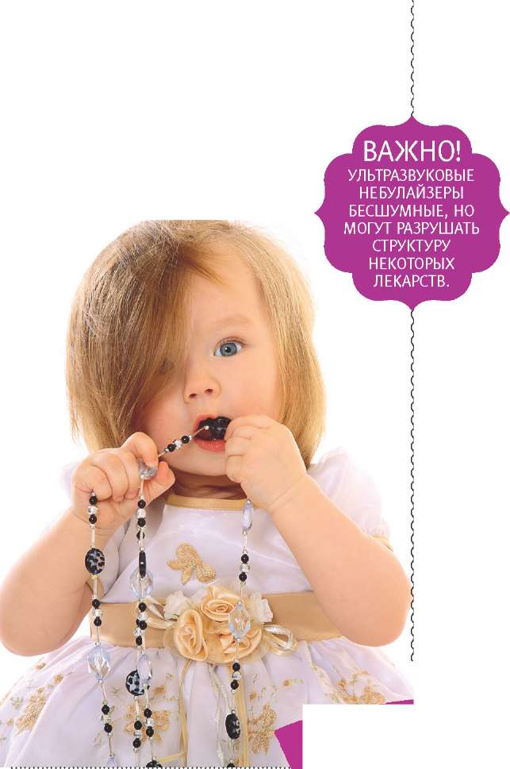
Когда кроха начинает исследовать окружающий мир «на зубок»,
возрастает вероятность того, что к нему в рот могут попасть мел-
кие предметы (монетки, бусинки, детали игрушек), которыми лег-
ко подавиться. Это же может произойти и во время приучения к
«взрослой» пище - кусочек яблока, печенья или мясной кот-
летки часто попадает малышу «не в то горло».
Ребенок начинает интенсивно кашлять, задыхаться,
выпучивать глазки и хватать ртом воздух. Дыхание ста-
новится шумным и свистящим. Кожа приобретает си-
нюшный оттенок, из ротика течет слюна.
СТОП!
НАШ ЭКСПЕРТ МАРИЯ ЧАХНАШВИЛИ,
ПЕДИАТР
Если у совершенно здорового и веселого ребенка вдруг резко
появилось затрудненное дыхание, кожные покровы стали
изменять свой цвет (посинели, побледнели), скорее всего,
это признаки попадания в легкие постороннего предмета.
Действия родителей здесь зависят от возраста малыша
и размера предмета. Самая простая необходимая помощь
в таком случае: перевернуть ребенка вниз головой и осто-
рожно постучать по спинке, между лопатками.
• Если это не помогает и ребенок синеет, до приезда скорой помощи необхо-
димо поддерживать его искусственным дыханием!
♦ ПОСТОРОННИЙ ПРЕДМЕТ В ДЫХАТЕЛЬНЫХ ПУТЯХ
признаки
как помочь
Успокойтесь: паника в этой ситуации очень опасна! Если время позволяет (или дома есть кто-то еще), сразу вызовите скорую помощь. Затем попытайтесь помочь ребенку откашлять попавший в дыхательные пути предмет (можно опустить его вниз головой и легонько потрясти). Не делайте резких движений — проглоченный предмет может опуститься еще глубже! Положите малыша лицом вниз на предплечье одной руки так, чтобы его голова была ниже уровня тела, и несколько раз хлопните по спине между лопатками. Если эти манипуляции не помогли, а кроха уже теряет сознание, немедленно приступайте к искусственному дыханию, и продолжайте его до приезда врача.
АФФЕКТИВНЫЙ СПАЗМ — это остановка дыхания у ребенка на фоне плача или истерики. малыш закатывает глаза, дыхание останавливается на 30-60 секунд (кожные покровы при этом синеют или белеют), возможны судороги. затем дыхание восстанавливается и нормализуется само собой. Как правило, детки, подверженные аффективным спазмам, очень капризны и гиперопекаемы. Им необходимы тщательные осмотры психотерапевта и постоянное наблюдение у невролога.
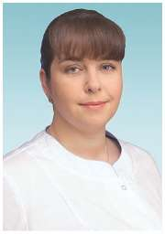

АЛЛЕРГИЧЕСКИЙ

ОТЕК ГОРТАНИ
Одна из самых опасных форм проявления отека Квинке (до 25% случаев). Это специфическая реакция организма на какой-либо аллерген (пищевой продукт, средства бытовой химии, укус насекомого и т.п.). Отек происходит очень быстро - в течение нескольких минут у ребенка отекают небное небо, язык и миндалины. Затем развивается инспираторная одышка, возникает «лающий» кашель, дыхание затрудняется. Возможны бледность и синюшность кожных покровов. Что делать в таких случаях? Прежде всего, прекратить контакт малыша с аллергеном (отек Квинке развивается практически молниеносно после воздействия раздражителя, поэтому можно легко сделать вывод о его природе) и вызвать неотложную помощь, а до ее приезда — дать ребенку антигистаминный препарат.

